115年3月12日餐點照片
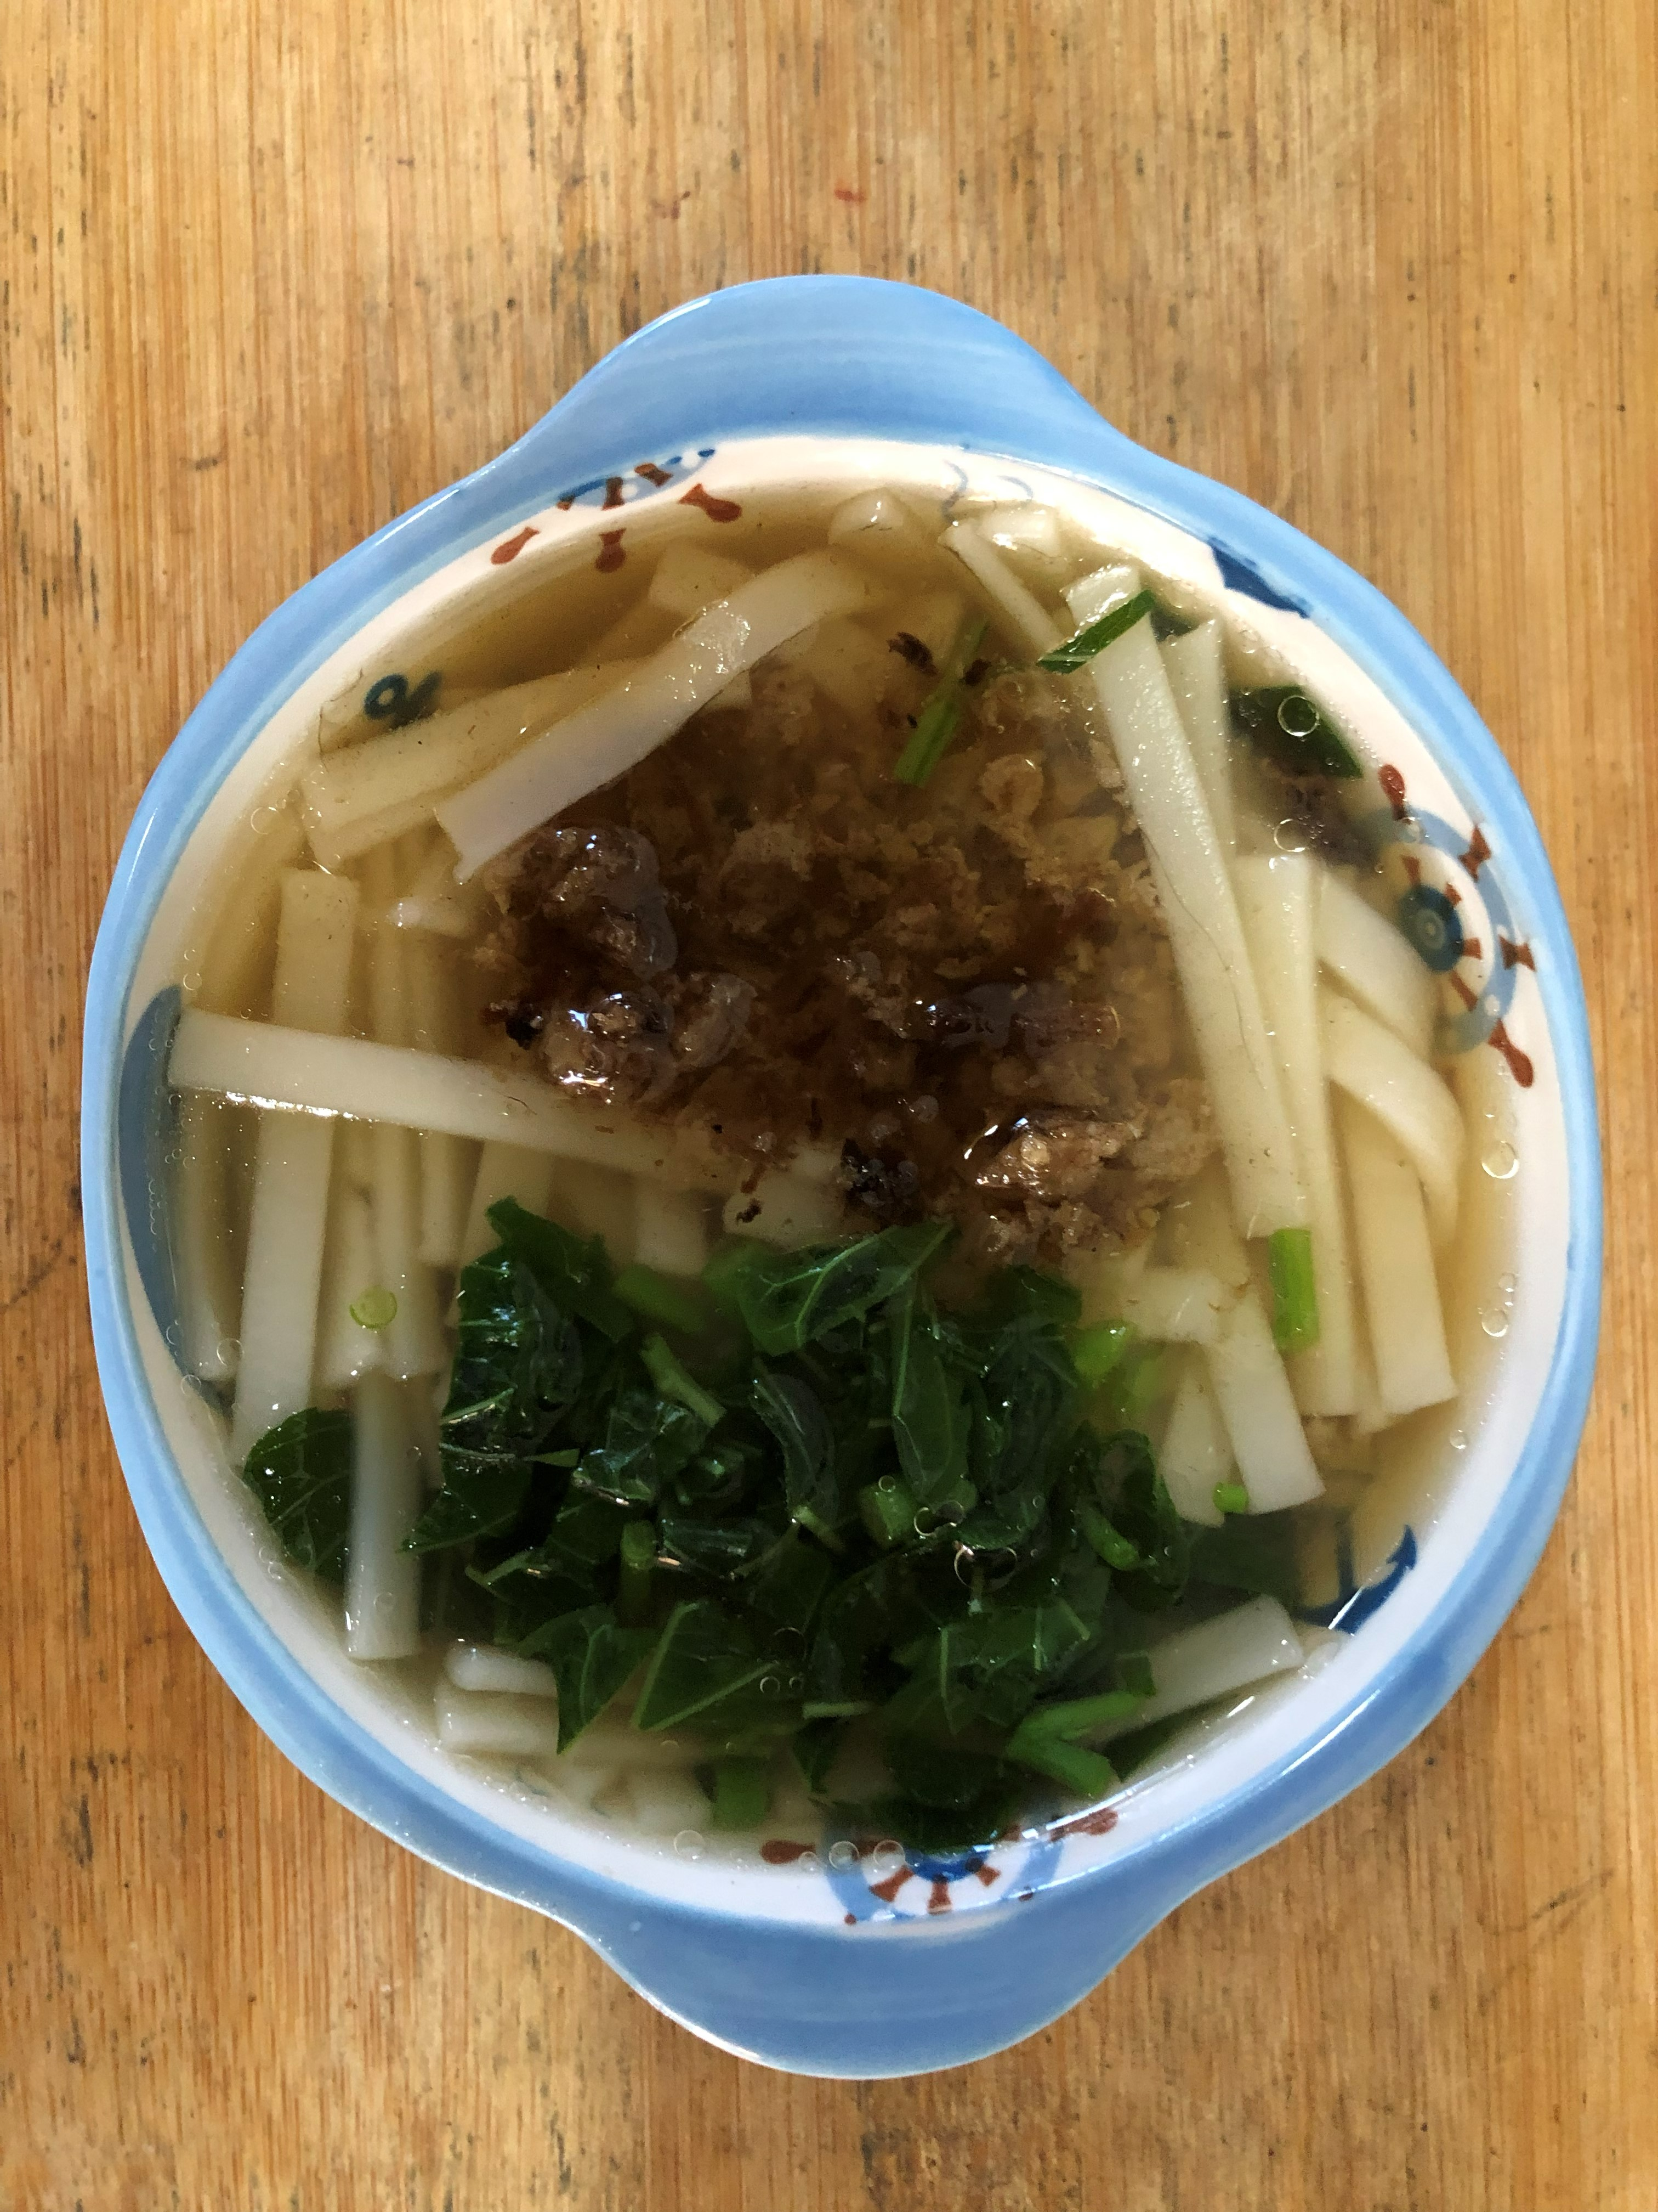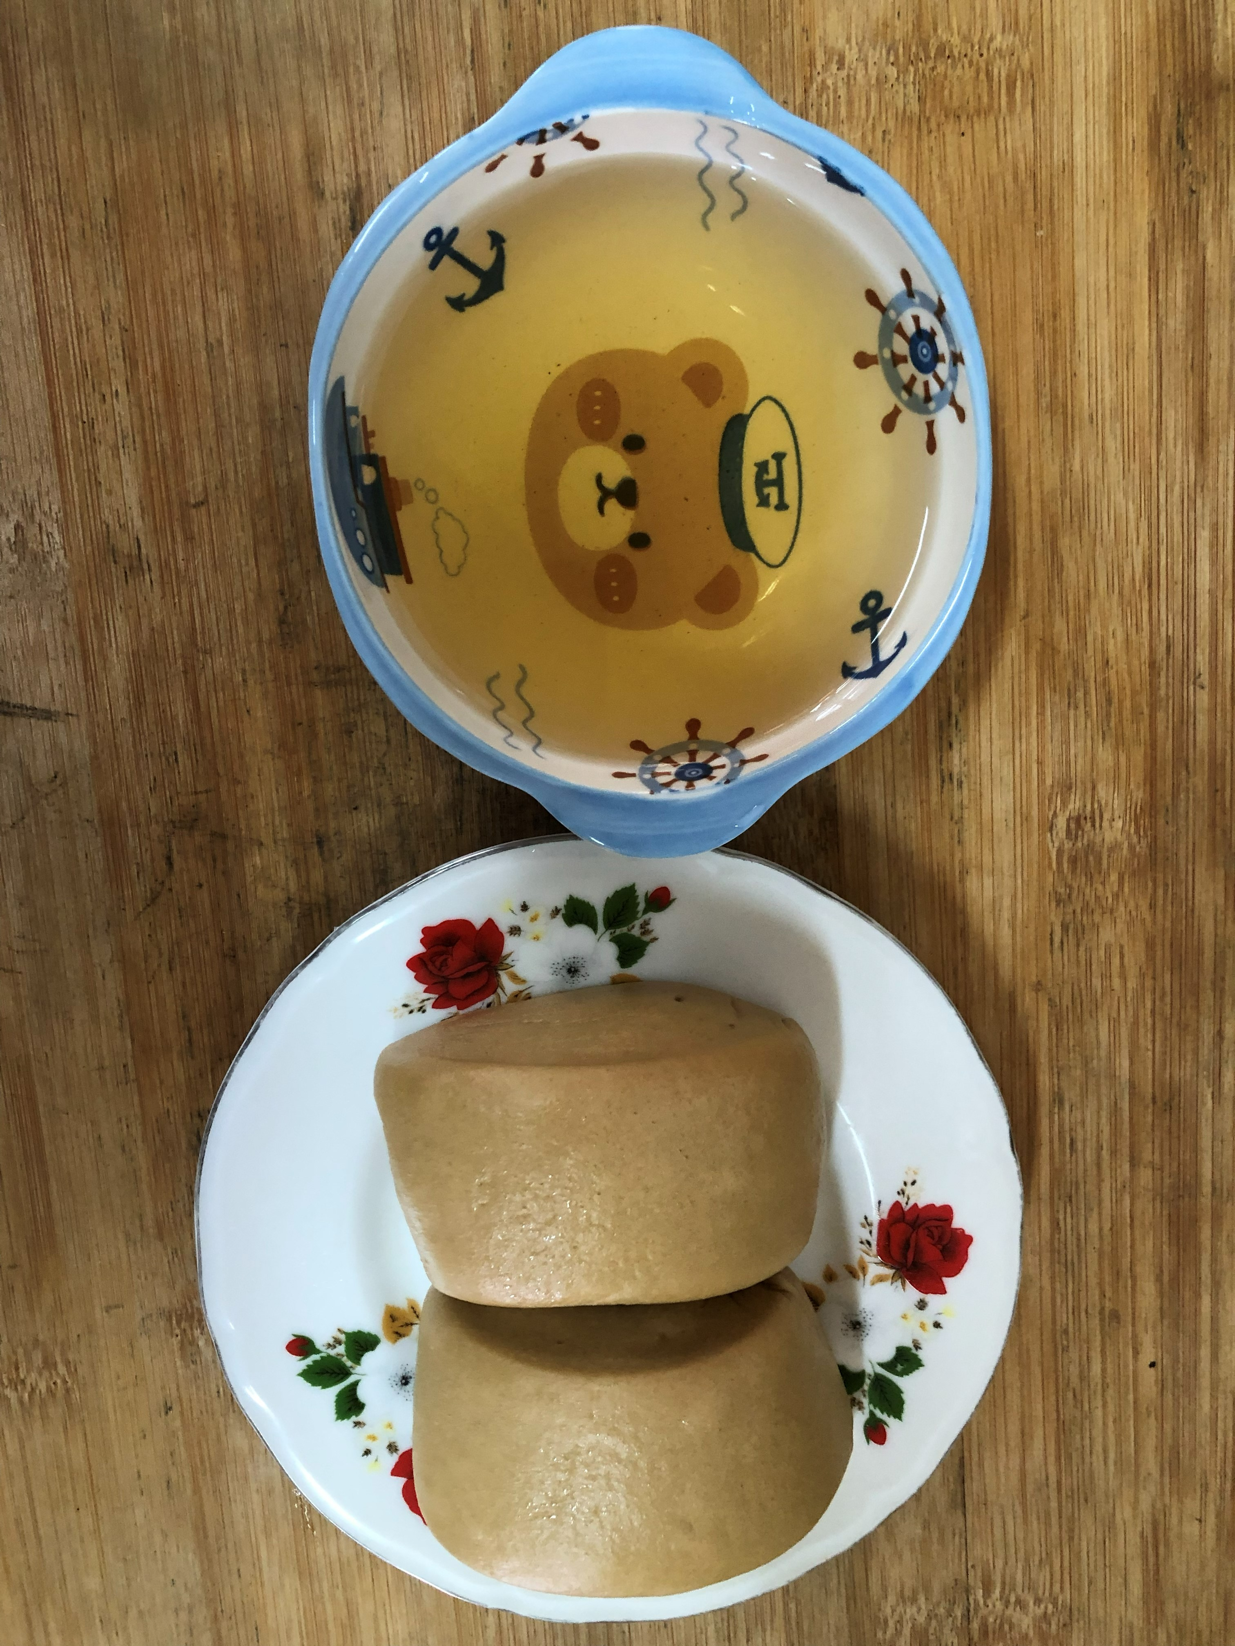
早餐(紅燒雞絲拉麵) 下午點心(黑糖饅頭、麥茶)
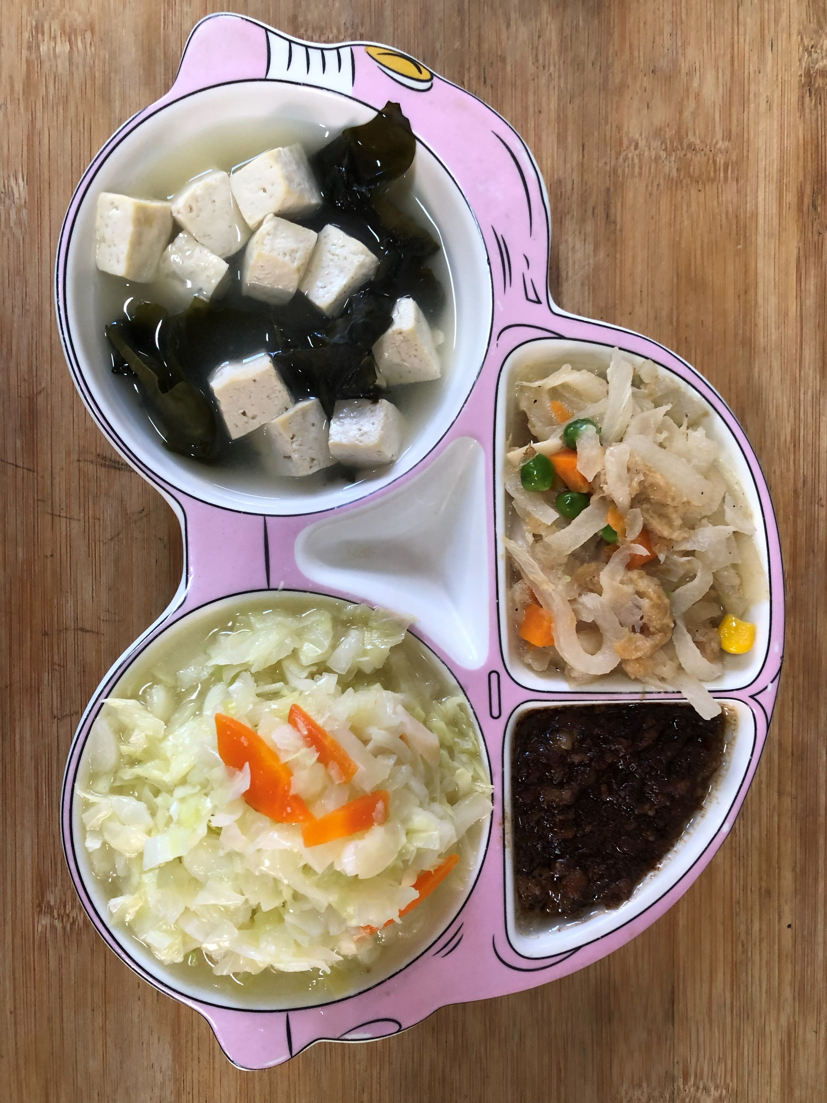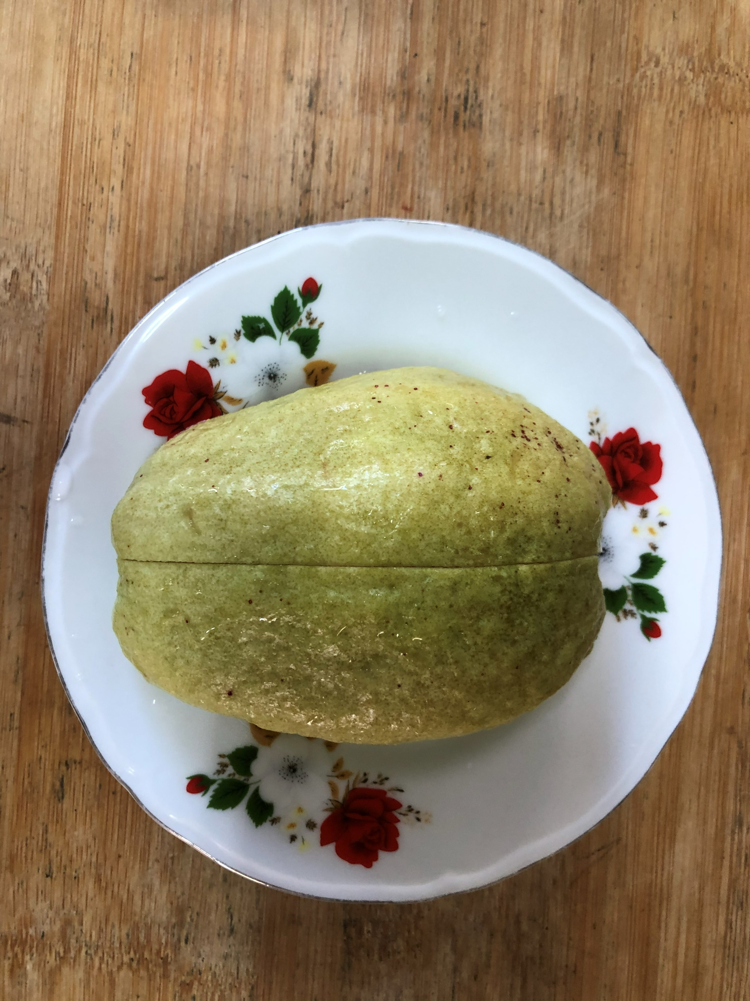
午餐(古早味香菇肉燥、炒高利麗菜、清香小炒、味噌湯、芭樂)

